数字逻辑实验平台

1、实验箱系统基本参数

数字逻辑实验平台的硬件由DICE-SEM型数字综合实验箱构成，见下图所示。

（1）电源 ：交流输入：220V±10% ，50H；直流输出：±12V/200mA、5V/2A；

**输入（两组单脉冲）：**系统提供了P1、P2 两个独立的单脉冲按键，可同时输出正负两路脉冲，分别由P1（正脉冲）、P1（负脉冲）、P2（正脉冲）、P2（负脉冲）的插口引出，每按动一次按键将产生一个单脉冲

**输入：**时钟信号源：1HZ、10HZ、100HZ、

1KHZ、10KHZ、100KHZ和1MHZ

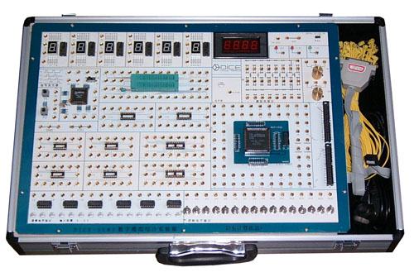

**平台提供：**

**+5V和地线**

**设计者使用的元器件区**

**电平输入：**十六位独立逻辑波动开关K，开关Ki向上对应的逻辑值为“1”、开关Ki向下对应的逻辑值为“0”，它们分别在对应输出插孔输出“0”、“1”电平

**输出（检测电平高、低）：**十六位由Led指示灯及驱动电路组成的逻辑电平显示电路L0~L15，当某一个输入插孔Li接入逻辑“1”时，对应的Led灯发红色光、当某一个输入插孔Li接入逻辑“0”时，对应的Led灯发绿色光、当某一个输入插孔Li悬空时，对应的Led灯不发光。

图1 DICE-SEM型数字综合实验箱